ЮНОШЕСКАЯ МОДЕЛЬНАЯ БИБЛИОТЕКА

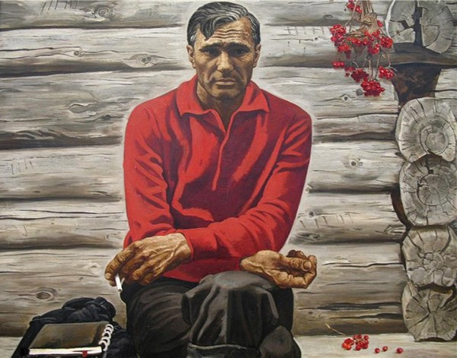

Читая Шукшина
– видишь Россию
БИБЛИОГРАФИЧЕСКИЙ ДАЙДЖЕСТ

КАРАИДЕЛЬ – 2019
83.3 (2Рос=Рус)6
Читая Шукшина - видишь Россию [Текст]: библиографический дайджест / МАУ ЦБС Юношеская модельная библиотека; Сост. З.Р. Хаматова. – Караидель, 2019.- 26с.

«…Жить народной радостью и болью, думать, как думает
народ, потому что народ всегда знает Правду…»

От составителя

25 июля - день рождения Василия Макаровича Шукшина. Актера, писателя, философа русской жизни, человека с великой русской душой.
Он стоял простой, реальный и … загадочный. Проницательный взгляд, крутой лоб, захватывающе интересная речь…» — таким видели актера, писателя и режиссера, сценариста, заслуженного деятеля искусств РСФСР Василия Шукшина, которому 25 июля исполнилось бы 90.
Он рос в войну, мужал в 50-е, развернулся во всю силу в 60-70-е. Многое из пережитого перенес в свои рассказы. Своих героев жалел и уважал. И был большим философом
Творчество В.М. Шукшина занимает особое место в жанре деревенской прозы XX века.
Василий Шукшин вспыхнул на горизонте культуры ослепительно чистой, яркой звездой. Писатель, романист и драматург, режиссер больших народных полотен, удивительный, неповторимый артист, умеющий в самой обыденной интонации сказать такую необходимую правду о простом человеке, что миллионы сердец замирали в едином порыве.
Все кто искренне любит его повести и рассказы, фильмы, поставленные по его произведениям, всегда восхищаются его основной черте - умение увидеть и мастерски рассказать необычное, трогательное, трагическое или смешное в казалось бы заурядных событиях. Это качество присуще не просто настоящим мастерам, но обязательно людям, которые любят людей, свой край, свою землю.
Сложно судить о том, как и о чем писалось бы Василию Макаровичу сейчас, но и того, что он нам оставил, хватит надолго, чтобы не терять трезвого отношения к себе и к жизни. Перечитайте его высказывания из книг, сценариев, и вы сами убедитесь, что многие написаны как будто сегодня, все в точку.

Библиографическое пособие посвящено творчеству писателя. В работу включены книги, имеющиеся в фонде юношеской модельной библиотеки.

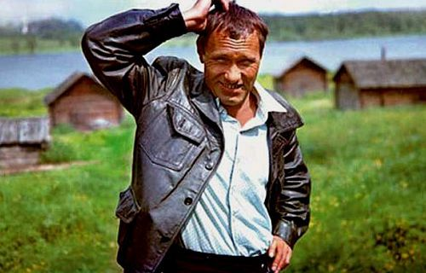
Биография

Шукшин Василий Макарович (1929— 1974), писатель, кинорежиссёр, сценарист, актёр.
Родился 25 июля 1929 г. в селе Сростки Бийского района Алтайского края в крестьянской семье. После школы работал слесарем, служил во флоте, был директором вечерней школы в родном селе. С 1954 г. жил в Москве. Окончил режиссёрский факультет ВГИКа (1961 г.), учился у М. И. Ромма. В 1959 г. начал публиковать рассказы, составившие первый сборник «Сельские жители» (1963 г.).
В 1964 г. по своему сценарию Шукшин поставил фильм «Живёт такой парень», получивший приз «Золотой лев» на Международном кинофестивале в Венеции. Главный герой фильма Пашка Колокольников — человек, по определению автора, «стихийного образа жизни».
В фильмах «Там, вдали» (1968 г.) и «Печки-лавочки» (1973 г.) Шукшин противопоставляет «свежесть» деревни стандартности города. Он сталкивает человека, жаждущего душевного праздника, с бездуховностью мещанской жизни.
Наибольшую художественную силу эта тема обрела в киноповести «Калина красная» (1973 г.), послужившей сценарием для одноимённого фильма в постановке автора и с его участием как исполнителя главной роли. Картина стала победителем на 7-м Всесоюзном кинофестивале в Баку (1974 г.). Стремление к эпической форме проявилось в романе «Любавины» (1965 г.), фильме «Конец Любавиных» (1972 г.), киноромане «Я пришёл дать вам волю» (1971 г.) о Степане Разине и картине «Странные люди» (1971 г.)
Литературный стиль Шукшина ярко окрашен колоритом народно-разговорной речи.
Василий Макарович скоропостижно умер 2 октября 1974 г. в станице Клетской Волгоградской области на съёмках фильма «Они сражались за Родину».
Похоронен на Новодевичьем кладбище в Москве.
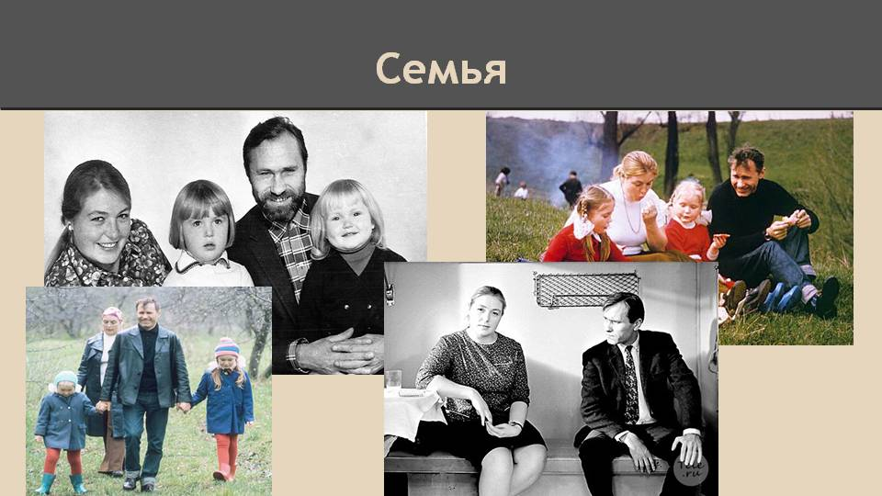

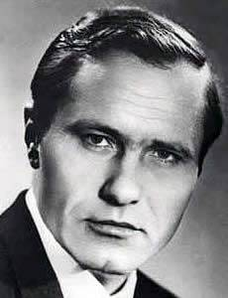
Основные даты жизни и деятельности
25 июля 1929 год - родился в селе Сростки Бийского района Алтайского края.
1943 - окончил сельскую семилетнюю школу в Cpостках. Поступил в Бийский автомобильный техникум. Техникум не закончил.
1945 — принят в колхоз в селе Сростки.
1946 – покидает родное село.
«Мне шел семнадцатый год, когда я ранним утром, по весне,
уходил из дома. Мне еще хотелось разбежаться и прокатиться на ногах по гладкому, светлому, как стеклышко, ледку, а надо было уходить в огромную неведомую жизнь, где ни одного человека родного или просто знакомого. Было грустно и немножко страшно. Мать проводила меня за село…села на землю и заплакала. Я понимал, ей больно и тоже страшно, но еще больней, видно, смотреть… на голодных детей. Еще там оставалась сестра, она маленькая. А я мог уйти. И ушел».
1947 – 1948, май – январь – поступил на работу в трест Союзпроммеханизация (Москонтора) и был направлен в г. Калугу на турбинный завод. Здесь работал слесарем-такелажником.
1948, январь – апрель – от той же организации направлен в г. Владимир, где работал на тракторном заводе.
«В 1948 г. …я… был направлен учиться в авиационное училище в Тамбовской области. Все мои документы… повез сам. И потерял их дорогой. В училище явиться не посмел и во Владимир тоже не вернулся – там, в военкомате, были добрые люди, и мне было больно огорчить их, что я такая «шляпа». Вообще за свою жизнь встречал ужасно много добрых людей. И еще раз, из-под Москвы, посылали меня в военное училище, в автомобильное, в Рязань. Тут провалился на экзаменах. По математике».
1948 – 1949, апрель - август – слесарь, разнорабочий Головного ремонтно-восстановительного поезда №5. На станции Щербинка Московско-Курской железной дороги Шукшин участвует в строительстве электростанции, на станции Голицыно Белорусской железной дороги – в строительстве железнодорожного моста.
1949, 29 октября – Ленинским райвоенкоматом Московской области призван на срочную службу в Военно-Морской флот СССР. Начал служить на Балтийском флоте.
1950 – 1952 – Шукшин переведен с Балтийского флота на Черноморский. Воинское звание – старший матрос, военная специальность – радист особого назначения. Во время службы посещал Севастопольскую морскую библиотеку.
1953, январь – решением медицинской комиссии Главного военно-морского госпиталя Черноморского флота (в Севастополе) досрочно демобилизован с язвенной болезнью желудка. Вернулся в село Сростки.
Весной сдал экзамены на аттестат зрелости экстерном в сросткинской средней школе № 32.
«Во все времена много читал. Решил, что смогу, пожалуй, сдать экстерном экзамен на аттестат зрелости. Сдал… Считаю это своим маленьким подвигом – аттестат. Такого напряжения сил я больше никогда не испытывал».
1953 – 1954, октябрь – июнь – преподает русский язык, литературу, историю в Сросткинской школе сельской молодежи, одновременно – директор школы.
«Одно время я был учителем сельской школы для взрослых. Учитель я был, честно говоря, неважнецкий (без специального образования, без опыта), но не могу и теперь забыть, как хорошо, благодарно смотрели на меня наработавшиеся за день парни и девушки, когда мне удавалось рассказать им что-нибудь важное, интересное и интересно… Я любил их в такие минуты. И в глубине души не без гордости и счастья верил: вот теперь, в эти минуты, я делаю настоящее, хорошее дело. Жалко, мало у нас в жизни таких минут. Из них составляется счастье.
1954, июнь – уезжает в Москву, сдает вступительные экзамены во Всероссийский институт кинематографии.
25 августа – зачислен студентом режиссерского отделения.
1954 – 1960 – учеба во ВГИКе.
1958 – В. Шукшин снялся в первой своей главной роли в фильме М. Хуциева «Два Фёдора».
1958, август – в журнале «Смена» № 15 напечатан рассказ «Двое на телеге» - первая публикация В. Шукшина в центральной печати.
1963 – в издательстве «Молодая гвардия» вышла первая книга «Сельские жители».
С 1963 г. – В. Шукшин – режиссер киностудии им. М. Горького. Снимает по своему сценарию первый фильм «Живет такой парень».
1964 – Фильм «Живёт такой парень» удостоен первой премии на Всесоюзном кинофестивале в Ленинграде и главной награды XVI Международного кинофестиваля в Венеции — «Золотой лев Святого Марка».
1965 – вышел фильм В. Шукшина «Ваш сын и брат».
1967, ноябрь – Указом Президиума Верховного Совета СССР награжден орденом Трудового Красного Знамени.
Декабрь – Шукшин удостоен Государственной премии имени братьев Васильевых за фильм «Ваш сын и брат».
1968 – в издательстве «Советский писатель» вышел сборник «Там, вдали».
1968 – 1969 – В. Шукшин снимает по своему сценарию фильм «Странные люди».
1969 – за заслуги в области советской кинематографии удостоен звания заслуженного деятеля искусств РСФСР.
1971 – за исполнение роли инженера Черных в фильме С. Герасимова «У озера» удостоен Государственной премии СССР.
1972 – вышел фильм В. Шукшина «Печки-лавочки».
1973 – в издательстве «Современник» вышел сборник рассказов «Характеры»
1974, январь – вышел фильм «Калина красная», получивший первую премию на Всесоюзном кинофестивале; в издательстве «Советская Россия» вышла книга «Беседы при ясной луне».
Конец мая – на Дону начались съёмки фильма С. Бондарчука «Они сражались за Родину, куда В. Шукшин приглашен на роль Петра Лопахина.
Июнь – в издательстве «Советский писатель сдан в набор роман «Я пришел дать вам волю».
2 октября 1974 г.– Василий Макарович Шукшин скоропостижно скончался в период съемок фильма «Они сражались за Родину», на теплоходе «Дунай». (Похоронен в г. Москве на Новодевичьем кладбище.)

Цитаты, высказывания В. М. Шукшина
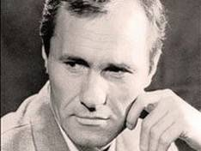
«Мне вообще хочется, чтобы сельский человек, уйдя из деревни, ничего бы не потерял дорогого, что он обрел от традиционного воспитания, что он успел понять, что он успел полюбить; не потерял бы любовь к природе».
«Милая моя родина… Трудно понять, но как где скажут «Алтай», так вздрогнешь, сердце лизнет до боли мгновенное горячее чувство. Когда буду помирать, если буду в сознании, в последний момент успею подумать о матери, о детях и о родине, которая живет во мне. Дороже у меня ничего нет».
«Никогда, ни разу в своей жизни я не позволил пожить расслабленно, развалившись. Вечно напряжен и собран. Это может плохо кончиться, могу треснуть от напряжения».
«Русский народ за свою историю отобрал, сохранил, возвел в степень уважения такие человеческие качества, которые не подлежат пересмотру: честность, трудолюбие, совестливость, доброту… Мы из всех исторических катастроф вынесли и сохранили в чистоте великий русский язык, он передан нам нашими дедами и отцами – стоит ли отдавать его за некий трескучий, так называемый «городской язык», коим владеют всё те же ловкие люди, что и жить как будто умеют, и насквозь фальшивы. Уверуй, что всё было не зря: наши песни, наши сказки, наши неимоверной тяжести победы, наши страдания – не отдавай всего этого за понюх табаку… Мы умели жить. Помни это. Будь человеком».
«…всю жизнь мою несу родину в душе, люблю её, жив ею, она придает мне силы, когда случается трудно и горестно…»
«Откуда берутся такие таланты? От щедрот народных. Живут на земле русские люди – и вот избирают одного. Он за всех будет говорить – он памятлив народной памятью, мудр народной мудростью…»
«Нет, литература – это все же жизнь души человеческой, никак не идеи, не соображения даже самого высокого нравственного порядка».
«Разин для меня – вся жизнь».
«Всё время живет желание превратить литературу в спортивные состязания. Кто длинней? Кто проще? Кто сложней? Кто смелей? А литература есть ПРАВДА. Откровение. И здесь абсолютно всё равно – кто смелый, кто сложный, кто «эпопейный»… Есть правда – есть литература…»
Я – сын, я – брат, я – отец…
Сердце мясом приросло к жизни,
Тяжко, больно – уходить.
Не теперь, нет.
Важно прорваться в будущую Россию.
«Рассказчик всю жизнь пишет один большой роман. И оценивают его потом, когда роман дописан и автор умер».
«Сама потребность взяться за перо…лежит в душе растревоженной».
"Мать - самое уважаемое, что ни есть в жизни, самое родное - вся состоит из жалости. Она любит свое дитя, уважает, ревнует, хочет ему добра - много всякого, но неизменно, всю жизнь - жалеет"
«И в книгах своих, и в кино я говорил лишь о тех, кого знаю, к кому привязан. Делился, как умел, своими воспоминаниями, своими привязанностями».
«Надо заколачивать свой гвоздь в плаху истории». (Из рабочих записей).
Угнетай себя до гения. (Из рабочих записей).
«Нравственность есть Правда…»
И прекрасна моя родина - Алтай...Какая-то редкая, первозданная красота. Описывать ее бесполезно, ею и надышаться-то нельзя".
«Нам бы про душу не забыть. Нам бы немножко добрее быть…»
"Восславим тех, кто перестал врать"
"Сейчас скажу красиво: хочешь быть мастером, макай свое перо в правду. Ничем другим больше не удивишь"
"Я как пахарь, присаживаюсь к своему столу, закуриваю - начинаю работать. Это прекрасно".
"Я не могу жить в деревне. Но бывать там люблю - сердце обжигает"
"Форма? Форма - она и есть форма: можно отлить золотую шкатулку. Не в форме дело"
"Те, кому я так или иначе помогаю, даже не подозревают, как они-то мне помогают"
"За что человек не жалеет ни сил, ни средств, ни здоровья? За удо-вольствия. Только в молодости он готов за это здоровье отдать, в старости - отдать удовольствия за здоровье"
"Все ценное и прекрасное на земле создал умный, талантливый, трудолюбивый человек. Никогда еще в истории человеческой ни один паразит не сделал ничего стоящего"
"Произведения искусства - это когда что-то случилось: в стране, с человеком, в твоей судьбе"
"Человек, который дарит, хочет испытать радость. Нельзя ни в коем случае отнимать у него эту радость"
"Критическое отношение к себе - вот что делает человека по-настоящему умным. Также и в искусстве и в литературе: сознаешь свою долю честно - будет толк"
"И какая-то огромная мощь чудится мне там, на родине, какая-то животворящая сила, которой надо коснуться, чтобы обрести утраченный напор в крови..."
Уверуй, что все было не зря: наши песни, наши сказки, наши неимоверной тяжести победы, наше страдание – не отдавай всего этого за понюх табаку. Мы умели жить. Помни это. Будь человеком.
"И прекрасна моя родина - Алтай: как бываю там, так вроде поднимаюсь несколько к небесам"
"Писатель не должен, не может избегать дней и атмосферы своего детства"
"Не страшна глупость правителя, ибо он всегда божественно глуп, если не знает другой радости, кроме как политиканствовать и ловчить. Страшно, что люди это терпят"
"Те, кто умирает, оставляют после себя свои благодеяния и уносят с собой свои грехи"
"Не старость сама по себе уважается, а прожитая жизнь. Если она была"
"Почему же позор тем, кто подражает? Нет, слава тем, кому подражают, - они работали на будущее"
"Пробовать писать должны тысячи, чтобы один стал писателем"
"Что такое краткость? Пропусти, но пусть это будет и дураку понятно - что пропущено. Пропущенное и понятное понимается и радует".
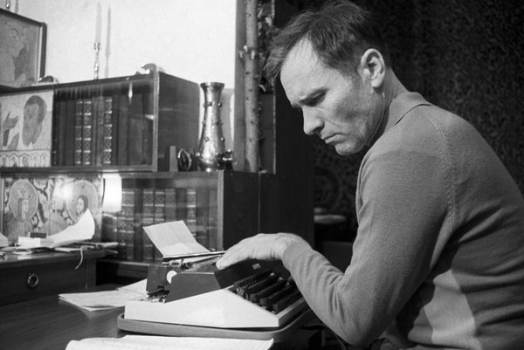
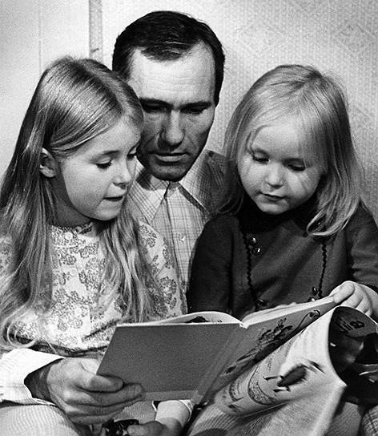
Книги из фонда библиотеки
Шукшин, В.М. Беседы при ясной луне [Текст]: рассказы / В.М. Шукшин. – М.: Сов. Россия, 1974. – 320с.
Шукшин, В.М. Я пришел дать вам волю [Текст]: роман / В.М. Шукшин. – М.: Современник, 1982. – 383с.
Шукшин, В.М. Рассказы [Текст]: рассказы 1972-1974гг, повести, публицистика / Сост. Л. Федосеева-Шукшина; коммент. Л. Анненского. – Мол. гвардия, 1985. – 671с.
Шукшин В.М. Любавины [Текст]: роман / В.М. Шукшин. – М.: Известия, 1989. – 560 с.:ил.
Шукшин, В.М. Собрание сочинений в 5-ти т. Т.2 [Текст]: повести / В.М. Шукшин. – Б.:Венда, 1992. – Переиздание – Е.: Уральский рабочий. – 576с.
Шукшин, В.М. Собрание сочинений в 5-ти т. Т.3 [Текст]: киноповести, рассказы / В.М. Шукшин. – Е.: Уральский рабочий, 1992. -480с.
Шукшин, В. М. Собрание сочинений в 5-ти т. Т.4 [Текст]: рассказы / В.М. Шукшин. – Е.: Уральский рабочий, 1992. – 480с.
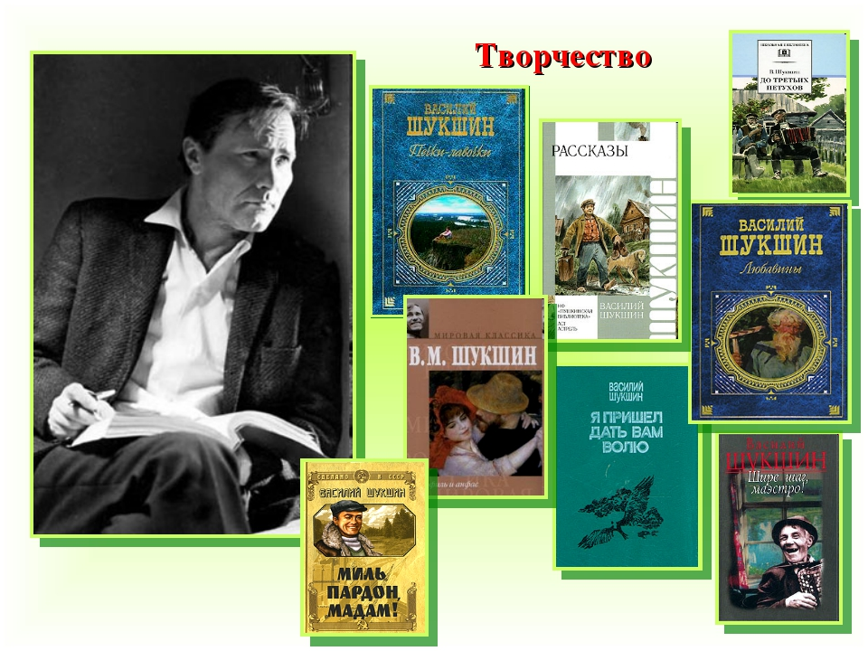
Шукшин, В.М. Собрание сочинений в 5-ти т. Т.5[Текст]: рассказы, публицистика, комментарии / В.М.Шукшин. – Е.: Уральский рабочий, 1992. -512с.

Литература о нем
Коробов, В.И. Василий Шукшин [Текст] / В.И. Коробов. – М.: Современник, 1988. – 286с.:ил.
Апухтина, В.А. Проза В. Шукшина [Текст]: учеб. пособие / В.А. Апухтина. – М.: Высш. Школа, 1981. – 80с.
Заболоцкий, А. Шукшин в жизни и на экране [Текст]: записки кинооператора // Роман-газета. – 1999. - №10. – 49с.

Высказывания о В.М. Шукшине

«Шукшин – писатель внешне доступный, а на самом деле очень сложный. Сложный не потому, что он не фотографический бытописатель, а бытописатель исключений. Он берет человека в его закрытой зоне и, рассказывая о нем, достигает необыкновенного эффекта: удивительной жизненности и прелестной непохожести…»
Михаил Ульянов
«Шукшин при всей очевидности один из самых загадочных писателей. Ему удивительно удавалось постигать человеческие души и этим влиять на души наши».
Сергей Залыгин
«Шукшин, в отличие от всех нас, даёт нам образ, обладающий своей собственной, а не нашей логикой, своими, а не нашими понятиями, - в этом заключается его большое художественное открытие».

Сергей Залыгин
«Если бы потребовалось явить портрет россиянина по духу и лику для какого-то свидетельствования на всемирном сходе, где только по одному человеку решили судить о характере народа, сколь многие сошлись бы, что таким человеком должен быть он – Шукшин…»
Валентин Распутин
«Не было у нас за последние десятилетия такого художника, который бы столь уверенно и беспощадно врывался во всякую человеческую душу и предлагал ей проверить, что она есть, в каких просторах и далях она заблудилась, какому поддалась соблазну или, напротив, что помогло ей выстоять и остаться в верности и в чистоте. Читателем и зрителем Василия Шукшина остаётся вся Россия, от самых высоких умов до самых падших, его талант – это, прежде всего, голос взыскующей совести».
В. Распутин
«Если бы Василий Шукшин был только актером, только режиссером, только сценаристом и драматургом и, наконец, только прозаиком, то и тогда, в этом каждом отдельном случае, мы имели бы перед собой выдающееся дарование. Но все эти дарования принадлежат одному человеку. Наше искусство ещё не знало такого поразительного сочетания».
С. Залыгин
«…Пройдут годы, всё так же будут шуметь березы, всё так же будет катить воды Катунь, всё так же будут стоять Сростки, но я уверен, что слава этого человека, облик его будет в годах все более благороден и светел, и на эту гору с каждым годом будет все больше народу приходить. Не обязательно по приглашению, а просто так, как ходят к Пушкину. Потому что значение художника Шукшина нами еще до конца не осознанно…»
Виктор Астафьев, 1979.
"Шукшин сумел задеть нас за живое, пробиться в наши души и заставить нас потрясенно спросить: "Что с нами происходит? Не щадил себя, торопился, чтобы успеть сказать правду и этой правдой сблизить людей".
В. Горн, исследователь творчества писателя
"Творчество Василия Шукшина - писателя, режиссера, актера - являет собою пример поразительной цельности, триединства".
Г. Горышин
"Талант его так высок, как небо над Алтаем, могуч, как горы, просторен, как необъятные степи, чист и светел, как родная его Катунь. Только такая земля - неповторимо прекрасная - и могла породить такой уникальный талант, такое диво дивное, как Шукшин".
А. Соболев
"...Внезапный Мир, открывающийся в книгах Шукшина (и в фильмах), внезапен, как самая судьба автора".
Г. Горышин
"Шукшин - закодированный писатель. Затронутые им проблемы, загадки человеческого духа и дают работу нашему уму и сердцу - для самопонимания и самовоскрешения; не устаревают, они вечны".
Г. Горышин
"Есть Россия, Есть поиски Правды, Шукшин"
А. Бобров
"Шукшин, как бы ни была коротка его жизнь в искусстве, помог нам еще раз вглядеться в таинство жизни, в самих себя - и увидеть, понять нечто такое, без чего бы мы были бедней. Он оставил нам свои книги...".
Г. Горышин
"Жил так, чтоб чувством повториться в других, взывая к доброте!
В. Тимофеева
"Василий Шукшин был явлением необычным и неповторимым. Надолго останется все, что он сделал в литературе, в кино, в театре".
С. Бондарчук
Очень интересные наблюдения в небольших повествованиях о Василии Шукшине
сделал Юрий Никулин в книге «Почти серьезно…»
***
Василий Макарович любил природу. Он мог остановиться в степи или на берегу Дона, набрать полную грудь воздуха и сказать:
- Господи, красотища-то какая… Запах какой! Ну что может быть лучше русской природы?
Потом сорвет какую-нибудь травинку, понюхает ее и скажет, как она называется. Он знал названия многих трав. Память у него была необычайная.
Из признаний В.Высоцкого:
Очень уважаю все, что сделал Шукшин. Знал его близко, встречался с ним часто, беседовал, спорил, и мне особенно обидно сегодня, что так и не удалось сняться ни в одном из его фильмов. Зато на всю жизнь останусь их самым постоянным зрителем. В данном случае это значит для меня больше, чем быть участником и исполнителем.

Фильмография

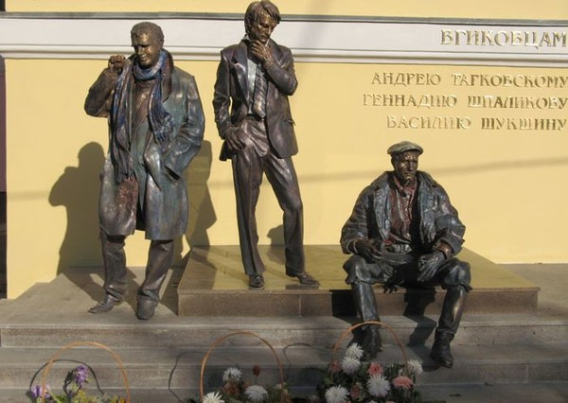
Памятник у входа во ВГИК

Миллионы людей знают Василия Шукшина не только как самобытного писателя, кинодраматурга и режиссера, но и как талантливого актера. Его лицо выделялось среди привычных лиц экранных героев. Оно поражало необыкновенной подлинностью. Словно это был вовсе не актер, а человек, которого встретили на улице и пригласили сниматься. Более чем в двадцати фильмах снялся Шукшин…

Актерские работы
- «Убийцы» (1956)
- «Тихий Дон» (1957)
- «Два Федора» (1958)
- «Золотой эшелон» (1959)
- «Простая история» (1960)
- «Аленка» (1961)
- «Когда деревья были большими» (1961)
- «Командировка» (1961)
- «Мишка, Серега и я» (1961)
- «Мы, двое мужчин» (1962)
- «Какое оно, море?» (1964)
- «Журналист» (1967)
- «Комиссар» (1967)
- «Три дня Виктора Чернышева» (1968)
- «Мужской разговор» (1968)
- «Освобождение» (1968—1972)
- «У озера» (1969)
- «Эхо далеких снегов» (1969)
- «Любовь Яровая» (1970)
- «Даурия» (1971)
- «Держись за облака» (1971)
- «Если хочешь быть счастливым» (1974)
- «Прошу слова» (1975)
- «Они сражались за Родину» (1975)

Режиссерские работы
- «Из Лебяжьего сообщают» (1960)
- «Живет такой парень» (1964)
- «Ваш сын и брат» (1965)
- «Странные люди» (1969)
- «Печки-лавочки» (1972)
- «Калина красная» (1973)

Сценарии
- «Ваня, ты как здесь?» (1969)
- «Пришел солдат с фронта» (1971)
- «Земляки» (1974)
- «Позови меня в даль светлую» (1977)

Экранизации
- «Охота жить» (1970)
- «Конец Любавиных» (1971)
- «Шире шаг, маэстро!» (1975)
- «В профиль и анфас» (1977)
- «Михаил Ульянов читает рассказы Шукшина» (1977)
- «Завьяловские чудики» (1978)
- «Други игрищ и забав» (1981)
- «Беседы при ясной луне» (1981)
- «Праздники детства» (1981)
- «Свояки» (1987)
- «Ёлки-палки!..» (1988)
- «Энергичные люди» (1988)
- «Стариковское дело» (1989)
- «Крепкий мужик» (1991)
- «Охота жить» (1991)
- «Ноль ноль целых» (1998)
- «Операция Ефима Пьяных» (1997)
- «Охота жить» (1998)
- «Там, где восходит солнце» (1998)
- «Обида» (2000)
- «Шукшинские рассказы» (2002)
- «А поутру они проснулись» (2003)
- «Охота жить» (2005)
- «Шире шаг, маэстро!» (2006)
- «Микроскоп» (2007)
- «Воскресенье» (2007)
- «Сапожки» (2008)
- «Верую!» (2009)
- «Быть свободным» (2010)
- «Шизя» (2010)
- «Притча» (2011)
- «Дороженька» (2011)
- «Степка» (2012)
- «Одни» (2012)
- «Расстрельная бумага» (2013)
- «В рабочий полдень» (2016)
- «Охота жить» (2014)
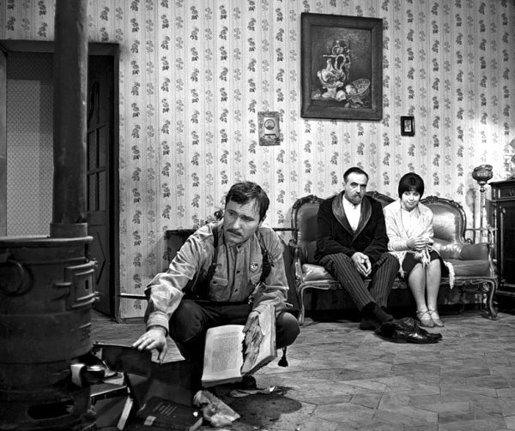
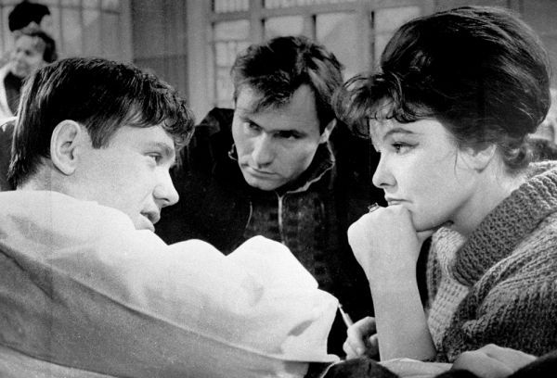
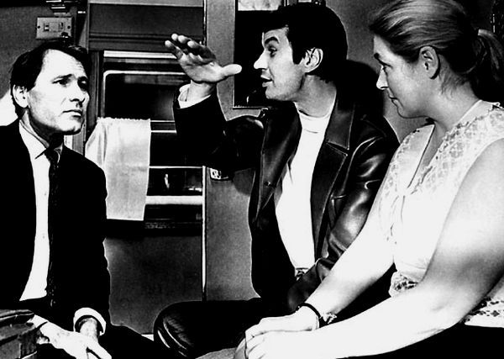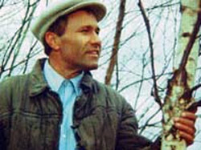

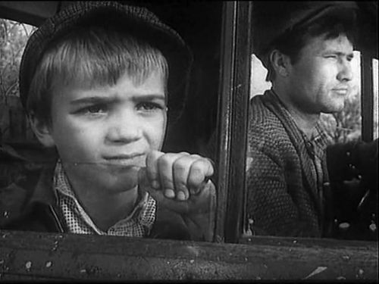
Как это ни странно звучит, наше время гласности помогло заполнить «белые пятна» в творчестве Шукшина-актера. Давно нет с нами Василия Макаровича, Все вроде бы было своевременно признано, все по заслугам оценено. Оказалось, не совсем так!
Скажем, совсем недавно, вы не нашли бы ни в фильмографиях, ни в списках ролей такой важной шукшинской актерской работы, как шофер Федор в фильме режиссера Ю. Лысенко «Мы, двое мужчин»,- рассказа о том, как мрачноватый, грубый работяга, которому подкинули в рейс чужого ребенка, изменяется за время путешествия, пробуждается к добру и вниманию, становится из хама человеком. Сыграно это было по-шукшински скупо, мужественно, и потому воздействовало безотказно.

«Мы, двое мужчин» (1962 года) - экранизация рассказа Анатолия Кузнецова «Юрка - бесштанная команда». После эмиграции Кузнецова фильм был «положен на полку» и долгое время не демонстрировался. В главных ролях: Василий Шукшин и Валерий Король.
Что уж говорить, когда и шукшинского красного командира из всемирно знаменитого ныне фильма «Комиссар» Александра Аскольдова зрители увидели почти через четверть века после того, как он был сыгран!
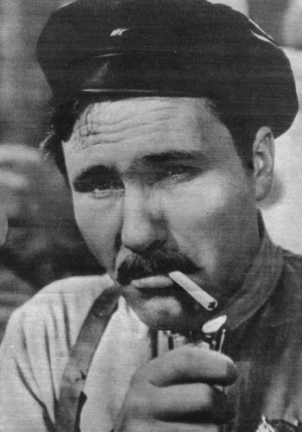
Фильм снят с полки во время Московского кинофестиваля (1987). В прокат вышел - в 1987 году. Единственный советский фильм, который был в широком прокате в США - прошел в 126 городах Америки.
И еще одно «фильмографическое открытие»: маленькая вгиковская лента «Убийцы» (1956) по одноименному рассказу Эрнеста Хемингуэя.
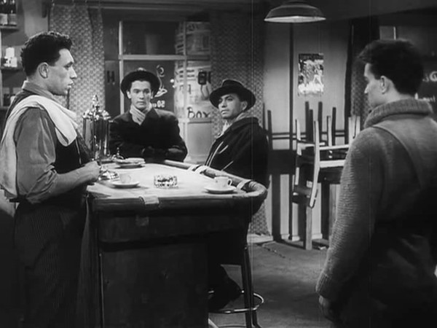
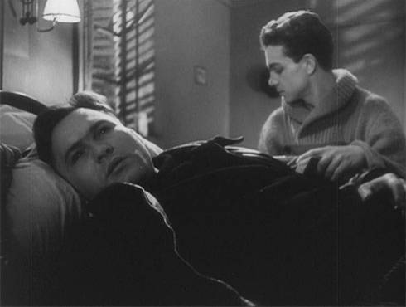
Короткометражка далеких лет - поистине жемчужина. В мастерской Михаила Ромма ее сделали молодые Андрей Тарковский, Александр Гордон и их соученики - вот они все в кадре, юные, начинающие.
Среди них и Вася Шукшин - один из самых первых его «выходов» на экран, еще до диплома «Из Лебяжьего сообщают», где он выступит уже в своем триединстве - сценариста, режиссера и актера.
Шукшин играет здесь роль «иностранца», кстати, единственную в его сугубо российском репертуаре,- шведа Оле Андерсена. Запертый в комнатенке бедняга швед скрывается от преследующих его гангстеров-убийц.

Памятные места, связанные с именем В.М. Шукшина

Памятники
Памятник В. М. Шукшину (г. Барнаул, пл. Шукшина).
Памятник В. М. Шукшину (Бийский район, с. Сростки, гора Пикет).
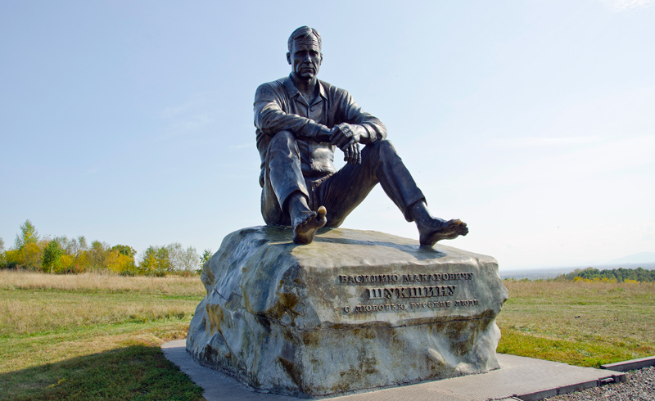

Скульптура В. М. Шукшина
с. Сростки.

Музеи
Всероссийский мемориальный музей-заповедник В. М. Шукшина (с. Сростки, ул. Советская, 86).
В настоящее время музей-заповедник включает в себя:
- Дом-музей матери В. М. Шукшина (с. Сростки, пер. Кривой, 34).
Дом, где прошли детские и юношеские годы В. М. Шукшина (с. Сростки, ул. Братьев Ореховых, 80).
Памятный знак «Место, где стоял дом, в котором 25 июля 1929 года родился В. М. Шукшин»
- Научно-исследовательский центр-музей В. М. Шукшина (Алтайский государственный университет).
Музей В. М. Шукшина в Бийском педагогическом университете им. В. М. Шукшина.
Передвижной клуб-музей «Калина-красная», краевая общественная организация (Немецкий национальный район Алтайского края).
Музей В. М. Шукшина (Бийская воспитательная колония).

Интернет- ресурсы
Год Шукшина на Алтае
Сайт Всероссийского мемориального музея-заповедника (с. Сростки, Бийский район).
Сайт "Василий Макарович Шукшин".
Координатор проекта: Российская Литературная Сеть. На сайте можно найти полные тексты произведений .
"Василий Шукшин в Интернете".
На сайте повышенное внимание уделяется электронному собранию сочинений Василия Шукшина. В полной мере (с сохранением оригинального форматирования, комментариями и страничной нумерацией) опубликованы романы Шукшина ("Я пришел дать вам волю"" и "Любавины") и публицистика. В ближайшем будущем на сайте планируются разместить хрестоматийные рассказы . Сайт состоит из разделов: Жизнь в датах основные даты жизни и деятельности; Литература собрание сочинений ; Киноактер, режиссер, сценарист; Публикации что писали и пишут о жизни и творчестве Шукшина; Фотоархив, фотографии разных лет; Анонсы новых событий и пресс-релизов. Автор и редактор сайта Рустам Габбасов.
Информация на сайте "Известные персоны России".
на сайте "ЛЮДИ"
на сайте "Актеры советского кино".
Сайт "Василий Макарович Шукшин".
На сайте представлены полные тексты популярных рассказов писателя.
В. Шукшин в библиотеке Мошкова.
В. Шукшин в библиотеке Алексея Снежинского.
В библиотеке Алексея Снежинского можно найти практически все произведения, за исключением публицистики.
Информация в Свободной энциклопедии "Википедия".
Биография и фильмография режиссера В. Шукшина на сайте "КиноМаг".
Презентация "Жизнь и творчество "
Презентация "Василий Шукшин"
Сайт Клетского района Волгоградской области - О Шукшине
Сайт "К 80-летию "
Пономарева Т. "Потаённая любовь Шукшина"

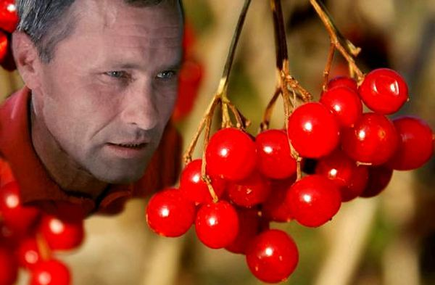

Оглавление:
От составителя
Биография
Основные даты жизни и деятельности
Цитаты, высказывания В.М. Шукшина
Книги из фонда библиотеки
Литература о нем
Высказывания о В.М. Шукшине
Фильмография
Памятные места
Интернет - ресурсы

